Минеральные вещества принимают участие во всех обменных процессах организма (кровотворении, пищеварении и т.д.). Минеральные соли содержатся во всех продуктах (мясе, рыбе, молоке, яйце, картофеле, овощах и др.). Особенно важно обеспечить растущий организм солями кальция и фосфора, которые входят в состав костной ткани. Соли кальция необходимы для работы сердца и мускулатуры. Некоторые фосфорные соединения входят в состав нервной ткани. Основным полноценным источником кальция является молоко. Много кальция в овощах и корнеплодах, но кальций, содержащийся в растительных продуктах, хуже усваивается. Фосфор широко распространен в природе, содержится в муке, крупах, картофеле, яйце, мясе. | 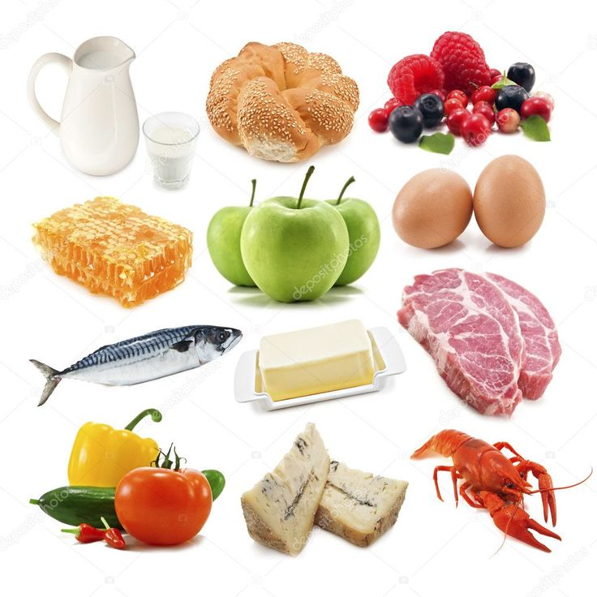  Будьте здоровы! | Памятка  «Потребность ребенка в  пищевых веществах»  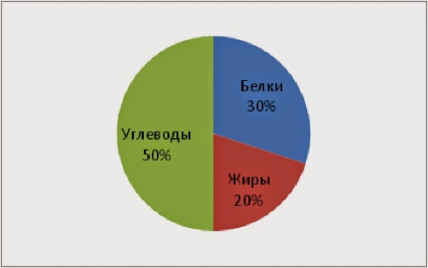  Подготовила:  Дернова А. А
Под правильно организованным питанием следует понимать питание, отвечающее возрастным физиологическим особенностям и потребностям детского организма в основных пищевых веществах и энергии.  Интенсивный рост и развитие детей раннего и дошкольного возраста обусловливают их относительно большую, по сравнению со взрослым человеком, потребность во всех пищевых веществах. При этом, чем меньше ребенок, тем выше его потребность в пищевых веществах на 1 кг массы тела:  для детей от 1 до 2-х лет – 59,5 ккал на 1 кг массы тела;  от 2-х до 3-х лет – 56,1 ккал  от 3-х до 4-х лет– 54,1 ккал;  от 4-х до 5-ти лет – 51,9 ккал;  от 5-ти до 6-ти лет – 49,1 ккал;  от 6-ти до 7-ми лет – 46,4 ккал на 1 кг массы тела. | Белок является пластическим материалом, входит в состав всех органов и тканей, поддерживает нормальное состояние иммунитета, играет исключительно важную роль в функциональных процессах организма. Белки содержатся как в животных, так и растительных продуктах (крупе, муке, хлебе, картофеле). Наиболее полноценны белки животного происхождения, содержащиеся в мясе, рыбе, яйце, твороге, молоке, сыре, так как они содержат жизненно необходимые аминокислоты. Недостаток белка в питании ведет к задержке роста и развития ребенка, снижению сопротивляемости к различным внешним воздействиям.  Жиры также входят в состав органов и тканей человека, они необходимы для покрытия энерготрат, участвуют в теплорегуляции, обеспечивают нормальное состояние иммунитета. Наличие жира в рационе делает пищу вкуснее и дает более длительное чувство насыщения. | . Наиболее ценны молочные жиры (масло сливочное, жир молока), которые содержат витамины A и Д. В питании детей должно также содержаться и растительное масло - источник биологически важных ненасыщенных жирных кислот. Жир говяжий, особенно бараний, имеют высокую точку плавления, поэтому трудно перевариваются.  Углеводы - главный источник энергии в организме. Они участвуют в обмене веществ, способствуют правильному использованию белка и жира. Углеводы содержатся в хлебе, крупах, картофеле, овощах, ягодах, фруктах, сахаре, сладостях. Избыток в питании хлеба, мучных и крупяных изделий, сладостей приводит к повышенному содержанию в рационе углеводов, что нарушает правильное соотношение между белками, жирами и углеводами.

